Verbindung aus Wirtschaftlichkeit und Genauigkeit
Neue Spannsystem-Produktlinie
von Witte: ALUFIX ECO Plus

Mit der neuen Produktlinie ECO Plus optimiert der deutsche Spannmittel-Anbieter Witte Barskamp das Quader-Sortiment seines modularen Baukastensystems ALUFIX.

Die ab sofort verfügbare ECO Plus-Ausführung der ALUFIX Quader verbindet alle entscheidenden Vorteile der bisherigen Produktvarianten Classic, Classic light und Eco light: hohe Präzision und vorteilhaftes Preis-Leistungsverhältnis.

Die neue ALUFIX ECO Plus-Linie bildet laut Witte das Anforderungsprofil heutiger Anwender ab und wurden speziell auf deren Nachfrage hin konzipiert.

Das neue hochwertige ECO Plus ersetzt ab sofort alle bisherigen Quaderausführungen – zum unverändert vorteilhaften Preis der bisherigen Light Eco-Serie.

ALUFIX von Witte ist das weltweit bewährte Spann- und Fixiersystem für reproduzierbare Werkstückaufnahmen in der dimensionellen Messtechnik und Fertigungstechnik.

ALUFIX-Komponenten dienen zum Aufbau von Messaufnahmen, Kontrollvorrichtungen, Montage- und Schweißvorrichtungen, Meisterböcken sowie Stützkonstruktionen für Kuben und Lehren. Weiteren Einsatz finden sie im Prototypenbau, Modellbau sowie für Designentwicklungen, etwa als Aufnahme von Claymodellen.

November 2021

Witte Barskamp
1969 als Produktionspartner für hochpräzise Bauteile der Luft- und Raumfahrtindustrie gegründet, ist die Witte Barskamp GmbH & Co KG heute einer der international tonangebenden Entwickler und Hersteller modularer Spann-, Positionier- und Messeinrichtungen sowie Zuführsysteme. Mit dem Baukastenspannsystem ALUFIX und den vielfältig einsetzbaren Vakuum-Spannsystemen gilt Witte als globaler Marktführer.

Nahezu alle bedeutenden Unternehmen der Automotive- sowie Luft- und Raumfahrt-Industrie setzen auf die Produkte und Anwendungslösungen von Witte. Hinzu kommt ein breites Einsatzspektrum unter anderem in der Mess- und Medizintechnik sowie in allen Branchen, in denen dimensionelle Qualitätsüberwachung, Wirtschaftlichkeit und Präzision entscheidende Rollen spielen.
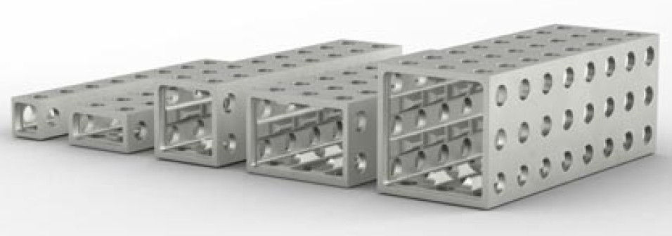
Das neue hochwertige ECO Plus ersetzt ab sofort alle bisherigen ALUFIX Quaderausführungen – zum unverändert vorteilhaften Preis der bisherigen Light Eco-Serie.
Fotos: Witte

ALUFIX von Witte ist das weltweit bewährte Spann- und Fixiersystem für reproduzierbare Werkstückaufnahmen in der dimensionellen Messtechnik und Fertigungstechnik.

